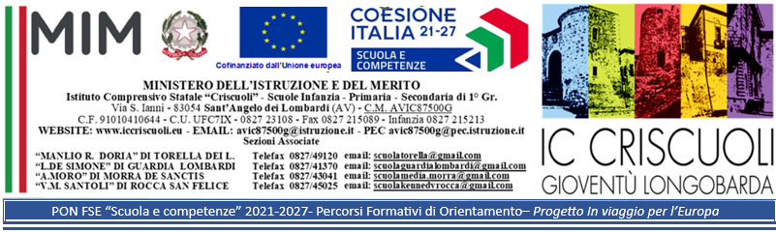

CUP: D74D25000160007

PROGETTO PON FSE+ ORIENTAMENTO
“In viaggio per l’Europa”

Istituzione Scolastica | Istituto Comprensivo “CRISCUOLI” - AVIC87500G
Sede legale - Indirizzo | Sant'Angelo Dei Lombardi - Via Santoianni,1
Modulo 6 | “ Orieteering In viaggio per l Europa”
Plesso di svolgimento: | ::: Torella dei Lombardi……………………………
Esperto del Modulo | Prof. Giuseppe Rinaldo PENTA………………
Tutor del modulo | Prof. Giuseppe Cogliani………………………………
Figura Aggiuntiva | ……………………………………………………………

CALENDARIO DELLE ATTIVITÀ FORMATIVE
N. Lezioni | Data | Ore | Orario di svolgimento
1 | 12/06 | 4 | 9.15-13.15
2 | 16/06 | 4 | 9.15-13.15
3 | 19/06 | 4 | 9.15-13.15
4 | 22/06 | 4 | 9.15-13.15
5 | 23/06 | 4 | 9.15-13.15
6 | 25/06 | 4 | 9.15-13.15
7 | 26/06 | 4 | 9.15-13.15
8 | 29/06 | 2 | 9.15–11.15
9
10
11
12
13
14
15

Prof Giuseppe Rinaldo PENTA

